1. 最后制作教学关。
2. 关卡流程表

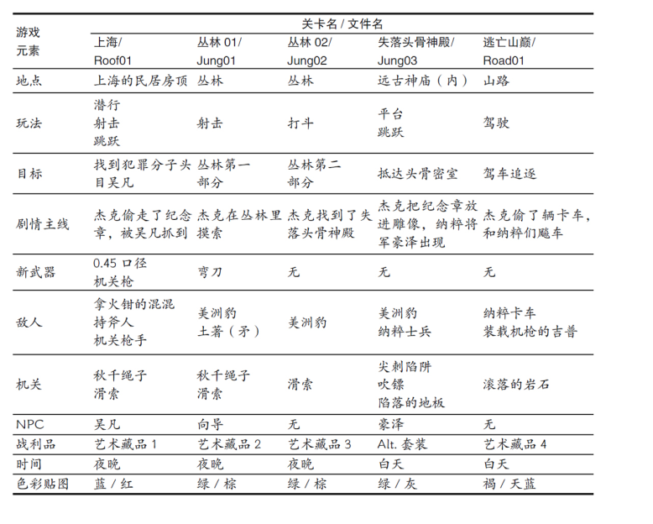

□ 关卡命名规范不一致。“丛林01”这种名字太没特色了，应该起一些更富描述性的名字，比如“失落头骨神殿”。

□ Roof01和Road01容易混淆。最好把上海那关命名为Shang01，区别越大越好。

□ 鉴于Jung03看起来并没有太大意义，我倒愿意把它命名为Temp01，表示这是一个不同于其他丛林关卡的地方。

□ 真的需要两个紧连着的丛林关卡吗？制作一个加强版的丛林关，使Jung01与Jung02的活动能够更好地结合起来。

□ 驾驶这种玩法在游戏里好像出现得太晚了。此前有四个“徒步跋涉”关卡。想办法把驾驶放得靠前一些，或者去掉一个步行的关卡。

□ 其他关卡都有特定目的，只有丛林关似乎有点让人困惑。给玩家更明确的目标。

□ 关于武器的介绍，似乎出现和消失得都很突兀。这是一个危险的信号——游戏需要更多玩家可以去做的有趣事儿，以及一些供玩家利用的工具。

□ 敌人在游戏的一开始就出现了。敌人的AI应该能够重复、有效地利用起来。丛林02被定位成一个打斗关，但看上去并没有很擅长战斗的敌人。

□ 丛林关反复使用同样的敌人。增加新的敌人，比如致命蟒蛇、食人鱼或一群凶狠的大猩猩，怎么样？

□ 就像重新分布敌人那样，重新规划机关。神殿里的很多独特机关需要花费很多时间和精力制作。这些难道不能以其他方式复用一下吗？

□ 艺术藏品是一种非常基础的奖励。除了一遍又一遍地给玩家奖励相同的东西，你还能拿出点什么别的吗？

□ 有三个夜晚关紧紧相连。用早晨、傍晚、气候变化（如下雨或下雪）等来调节一下这种情况。而且神殿里肯定漆黑一片，把它设定在白天其实一点意义都没有。

□ 从颜色上看，游戏里有很多绿色。要尽量使用更丰富的配色，不然所有的关卡看起来好像就都差不多了。

1. 小路型关卡

□ 当你知道玩家将会如何进入关卡，以及如何在关卡中移动时，安排摄影机触发区域（camera trigger zones）就变得很容易了。

□ 你可以利用摄影机的移动向玩家传达信息，或是增强戏剧般的表现力。

□ 你可以去掉游戏里的摄影机控制，让玩家把精力集中在游戏本身。

□ 你可以写脚本，触发游戏事件，只要你知道玩家会看向哪里。

□ 设计战斗或圈套等游戏事件都会变得更容易。

□ 为了避免玩家走回头路，可以设置关卡节点。

□ 设计者可以利用过场动画的形式讲述这一关卡里的故事。

4.小岛形关卡

而在我看来，小岛型关卡的设计和制作则更具挑战性。游戏摄影机必须足够灵活，才能很好地适应各种角度和距离。脚本事件很难执行，因为根本无法保证玩家此时正朝向正确的方向。战斗中的遭遇战完全可以被玩家绕开。甚至一些讨巧的小伎俩（比如外观模式）也不能用了，因为游戏中的几何体不论在哪个角度都可见并且能够从各个方向触发互动。

抛开这些限制不说，小岛型关卡还是能为玩家提供丰富的空间和自由度的，玩家可以自行决定事件发生的先后，按他们想要的顺序体验剧情和游戏。《马里奥64》是最早利用小岛型关卡的游戏之一，玩家可以任意选择徒步登山、山丘探险及水下寻宝等关卡的挑战顺序。小岛型关卡为玩家提供的自由度无可匹敌。事实上，一个完整的类型——沙盒游戏

多人游戏一般都采用小岛形关卡。

小岛型关卡有如下几个优势。

□ 它们能在空间和规模上制造恢弘的感觉。当你第一次注意到一个关卡玩很久都没有结束时，绝对会很震撼的。

□ 小岛型关卡能促进探索，激励设计者把“空间的缝隙”填满秘密、附加任务和游戏目标。

□ 可选的游戏玩点像自助餐一样摆在玩家眼前。

□ 和狭窄的小路型关卡相比，车辆游戏（像竞速或是驾驶汽车进行战斗）在宽广开放的空间里感觉更棒。

1. 地图制作

每个区域设计好weenies用作地标，weenies不一定非得是高大的城堡或山峰，它们可以是有趣的建筑元素，比如雕像、桥梁和大楼，甚至是一些自然景观，比如很有标志性的树或岩石。

幻影叙事法

幻影叙事在游戏里，就相当于漫画书中画格之间的缝隙，或是电影不同镜头间的切换空当，给玩家几张图片或者交代所处环境，他们就能把故事中的“空白”填满。使用恰当的过渡和陈述，你就能让玩家相信火车失事了，世界被外星人占领了，或者游戏角色穿过了一间屋子，而这一切甚至不需要任何动画特效。

1. 地图绘制

□ 游戏开始时，玩家所处位置；

□ 游戏开始时，敌人所处位置；

□ 出入口、电话亭、门；

□ 解谜机关（比如杠杆和开关）；

□ 宝箱和强化道具；

□ 陷阱以及它们影响的区域；

□ 重要的地标（比如雕像、池塘、矿坑等）。

在为3D关卡俯视图制作通道时，我建议要有5个格子宽，即5个玩家宽度。这样的宽度能为玩家提供足够的探索空间，也能有足够的战斗空间；而对游戏设计师来说，要留有一定的空间来调遣摄影机。然而，我敢说你最初设计的关卡到最后一定会显得很拥挤，所以一开始不用怕空间利用率不高

在关卡的设计过程中，最好和别人谈论一下，跟其他人描述一下玩家将要做什么事。比如：“玩家扮宇航员贝克，刚刚结束ODIN武器平台的测试。他和宇航员莫斯利通过太空行走返回空间站，正赶上一辆摆渡车接驳。宇航员们进入空间站后，新来的人开始屠杀船员，迫使贝克和莫斯利逃离。贝克遭遇了敌人的伏击，战斗中他夺走了敌人的枪。在空间站中继续浴血冲杀的时候，贝克和莫斯利收到了消息，显示ODIN已经锁定了全美国作为目标。宇航员们无助地看着ODIN朝地面开火，洛杉矶、圣地亚哥、菲尼克斯、休斯敦、迈阿密……任务中心引爆了空间站，两名宇航员被困在了太空中。二人一边躲避着横飞的碎片，一边努力抵达了ODIN。贝克打开ODIN的控制面板，打爆了燃料管，使武器平台改变了轨道。玩家的面罩上映满了火光，最后的画面就是ODIN燃烧着坠入地球的大气层。”哇哦，这才是做个关卡应有的方式！

这个例子不仅讲了个激动人心的故事，还向读者传达了玩家可能做出的动作（太空行走、战斗、打开控制面板、射击燃料管）以及他们将如何接收信息（看ODIN开火、听任务中心做出说明、听宇航员莫斯利说话）。就像流程表一样，这个练习会帮你找到关卡设计的节奏。无论何时，如果你发现自己在说“然后玩家走到这儿”，就可以直接把这部分从游戏里踢出去了。因为很重要的一点是：

走路，绝对绝对不是玩点！

在关卡里创造多路径，跟电影里打造一场漂亮的动作戏是一回事：第一轮的时候你往往没办法看到所有东西（或者做所有事）。事实上，玩家需要多样性。吸引大部分玩家一直玩游戏的正是多样性。他们想知道下一个拐角里有什么，下一个敌人是谁，下一个增强道具或者武器又是什么。一旦游戏变得可预测，玩家就会感到无聊了。注意，这里的可预测和我之前说的可不是一回事。我猜换个词儿可能更合适，“雷同”。一关又一关，一场战斗又一场战斗，如果这些都感觉差不多，玩家肯定会觉得无聊。

设置好惊喜点。

1. 原始行为

所有关卡都应该支持原始行为。Pixel Junk Shooter的原始行为是射击。《块魂》是掷骰子。《节拍神偷》是潜行。Flight Control Rocket是为火箭导航。《肌肉进行曲》是形状匹配。有的游戏会有不止一个原始行为。

1. 路径设计

创造多路径也就引发了多种问题需要处理：玩家会选哪条路？你能做点什么来引诱玩家走这条路而不是另外那条？设计师有什么方法鼓励玩家选择那条备选路径？隐藏的增强道具？现金大奖？给一个发现所有秘密的成就？选了不同的路会改变游戏吗？你甚至可以围绕选择设计一个完整的游戏，《史丹利的寓言》（Davey Wreden，2013）就是这么干的。

不管你的答案是什么，保证它提供的东西能为关卡增色。

有时候玩家不得不回到关卡中某个他们已经到过的地方，很多设计师不喜欢这样的回头路。我倒不介意这样。我觉得这是一种最大限度展示关卡内容的好方法。我喜欢用回头路的方法制造谜题。我常说：“先让玩家看见门，然后再让他们找到钥匙。”

但别让玩家来来回回跑太多次。如果你需要让玩家回到某个地方超过两次，那就稍微做些改变，让它看起来不一样，比如增加些新的玩点、（新的）战斗或收集物，或者改变地形，比如一场地震把平地变为了可以跳跃的山丘。一场自然（或人为的）灾难会有奇妙的作用。

--马里奥奥德赛 料理国

，如果有代步工具，那么可能会需要真实的路旁场景空间。这需要在关卡中留出足够的空间。但这是把双刃剑。不要让这种经历持续太久，如果玩家要经常做这种事，你可要特别留意一下。记住设计关卡中的移动非常重要的一点：

如果它感觉好像有点儿长或者有些无聊，那就有问题了。

1. 避免枯燥的关卡

□ 改变模式。用射击关卡、谜题、迷你游戏来调调味儿。

□ 加点漂亮的特写镜头。这些美妙时刻能让剧情更好地展示出来，还可以留下酷炫的截屏。

□ 让熟悉的变陌生。就像《海神号遇险记》里，平淡无奇的地方被颠覆，好让你已经创造出来的东西履行双倍职责。把Boss战场变成和坏蛋军队打仗的竞技场。

□ 改变玩家移动的方向。左变成右，直线变成螺旋，把他们拉到天上，或者丢到地底。改变海拔会有出奇的效果。

□ 利用质地和颜色。改变一天中的光景、天气，任何能让关卡有所不同的东西都可改变。

1. 垂直空间

玩家走向高地或者向上攀爬时，会感觉自己正在作出努力并且正在接近某个目标。

如果看上去似乎有路可走到某处，那玩家就一定有办法走到那。

1. 技巧

不同水平面可以用不同颜色画，不过我发现画面会看上去很拥挤。

□ 用透明纸或者纸加灯板的组合来展示关卡中不同水平面的层叠，然后按照玩家的高度进行拆分。

□ 一定要明确标示出哪一层是什么，这样看的人才能找到正确的查看顺序。

□ 处理的时候，把地图页编好连贯的序号，或者把它们拼成一张大地图，这样更方便查看。

□ 纸是方的，但这并不意味着你的设计也只能是方形的。裁剪、折叠、延长，只要能让图纸精确呈现你的设计，什么都可以做。

□ 如果你在绘制侧视角地图，先确定人物高度，然后再按比例绘制地图。

□ 用侧视角来展现垂直维度的玩点更容易些。有时，你也需要综合使用侧视角和俯视角的地图。

11.

关卡设计图里还应该包括下面这些信息：

□ 敌人的出生点、视野和攻击半径；

□ 引导玩家穿越关卡的“面包屑”收集物（比如金币或者《吃豆人》的豆子）；

□ 秘密入口/可以打碎的墙或其他隐藏地点；

□ 阻挡物和障碍物，比如墙、树、墓碑等；

□ 把特殊地形标记出来，比如流沙、泥沼、滑溜溜的冰面、火热的岩浆。

1. 灰盒

1确立关卡规模、摄影机、关卡节奏。

2时间测试方式：

让角色在你的灰盒关卡之初开始走。别理会那些陷阱和战斗，也不要纠结各种细节。只要从头走到尾就好。从A点走到B点的时间，大约是最终游戏里所需花费时间的一半。所以，如果希望关卡平均花费时间是半小时左右，那么步测的时间就应该是15分钟。

3情绪

另外一个控制节奏的技巧是每15～20分钟改变一下玩家的情绪（大层次的情绪）。

把你的游戏玩点分割成“大时刻”和“小时刻”。别让太多的“大时刻”接踵而至，不然玩家会筋疲力尽的。反之，接二连三的平静“小时刻”只会把玩家弄得枯燥乏味。

1. 游乐场

要建造灰盒关卡，你需要先建一个游乐场。游乐场是不会用在游戏里的灰盒关卡，用来测试游戏机关和陷阱。所有的机关和陷阱都应该在游乐场上仔细调试，直到满意为止，然后你就可以把它们用进正式关卡里了。在游乐场里，你需要测试下面这些内容。

□ 创建带坡度的地面，测试基本的走、跑、反向动力学（Inverse Kinematics，IK）以及其他技术，确保角色能正常地在不太平坦的路上行走。

□ 在不同高度上建一些简单的箱子，测试玩家跳跃、腾空和趔趄等状态的基本参数。你也可以建造一些特定长度和高度的物体来测试二段跳或者蹬墙跳。

□ 测试机关和陷阱，确定距离、时机以及致命性。

游乐场的好姐妹是角斗场。它和游乐场很像，只不过它是用来测试战斗系统、救援系统和敌人的地方。想办法快速生成很多敌人，尝试不同的敌人组合，创造最棒的战斗体验。我更愿意拖着不说这个，因为……（剧透警告）后面两章全是关于战斗设计和敌人设计的内容！

1. TIPS